Отчет по индивидуальному проекту №2 (9 вариант - исследовать соотношение среднедушевых денежных доходов и инвестиций в жилища)
Выполнил: Новожилов Максим, группа 22405

Задачи:
- Исследовать зависимость между несколькими факторами. Добавить к исследованным в задании № 1 факторам следующие:
  - Расстояние до Москвы;
  - Географическая широта;
  - Федеральный округ;
  - Численность населения.
- Построить прогноз для Республики Карелия и сравнить с реальными данными

Подготовка исходных данных для анализа
За основу взят итоговый датасет первого проекта (final_data.csv) — 1098 наблюдений по 88 регионам за 2000–2012 такого вида:
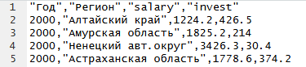
Чтобы исследовать влияние дополнительных факторов, к нему были присоединены четыре новые переменные из трёх источников.
Федеральный округ
— из таблицы «Регионы по федеральным округам» Состав округов соответствует периоду до 2010 года — то есть до выделения СКФО из ЮФО, что логично, так как наши данные заканчиваются в 2012 году и большая часть периода приходится на старое деление.
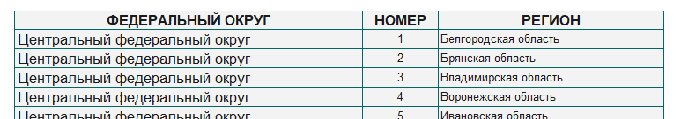

Широта и расстояние до Москвы
— из таблицы «Широта и расстояние до Москвы». Обе переменные указаны для административного центра региона. Для 7 упразднённых автономных округов, которых в таблице не оказалось, значения были дописаны вручную.
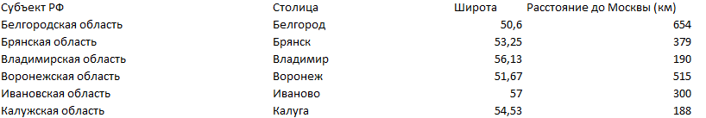
Численность населения
— из таблицы «Население регионов» (Росстат). Это единственная из четырёх новых переменных, которая меняется по годам — Росстат публикует среднегодовую численность отдельно за каждый год, что позволяет использовать её как полноценный панельный регрессор, а не просто константу по региону.
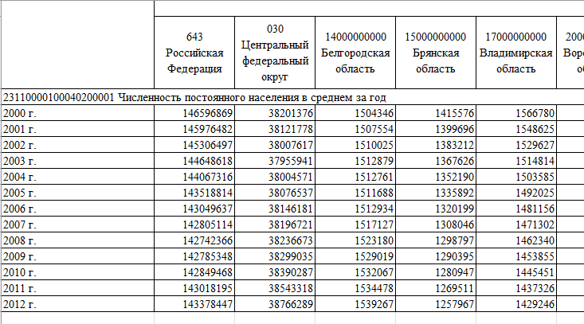
Для объединения данных пришлось вручную прописать таблицу соответствий названий регионов, так как в разных файлах они не совпадали — где-то усечены Экселем, где-то записаны под историческими названиями до административных реформ.

Итог: выборка final_data2.csv содержит 1074 наблюдения по 88 регионам — каждая строка соответствует одному региону за один год и включает 8 переменных: среднедушевые доходы, инвестиции в жилища, федеральный округ, широту, расстояние до Москвы и численность населения.
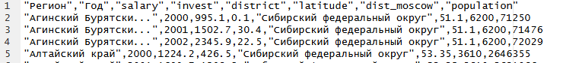
Элементы анализа:

